Состоялось первое в 2022 году заседание Общественного совета при Карельском УФАС России

30 марта 2022 года состоялось первое в этом году заседание Общественного совета при Карельском УФАС России.

Заседание Общественного совета открыл руководитель Карельского УФАС России Артур Пряхин, который поздравил Председателя Совета, представителя Отделения общероссийской организации малого и среднего предпринимательства «ОПОРА РОССИИ» Нину Швец, отметившую накануне День своего рождения.
«Нина Алексеевна более 20 лет проработала в антимонопольном ведомстве. Ее высокий профессионализм в деле обеспечения соблюдения антимонопольного законодательства и развития добросовестной конкуренции имел неоценимое значение для успешной работы Управления по всем направлениям деятельности! Нина Алексеевна и в настоящее время принимает активное участие в решении актуальных вопросов практики применения антимонопольного законодательства: возглавляет Общественный Совет ветеранов при Карельском УФАС России, является председателем Общественного совета при Управлении. От всей души поздравляем Вас, Нина Алексеевна, с Днем рождения!», - прозвучали слова поздравления от Артура Пряхина.
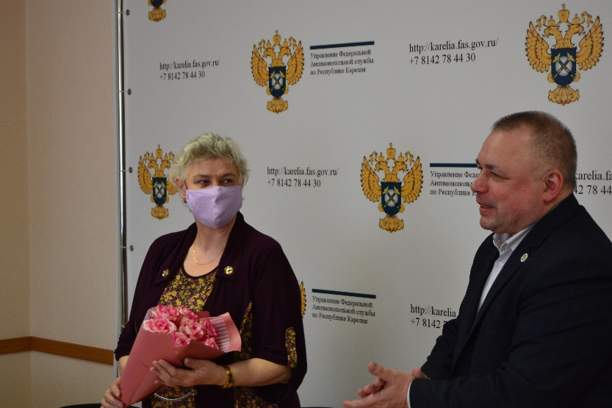
Заседание Совета продолжилось докладом об итогах деятельности Управления за 2021 год, в ходе которого руководитель территориального управления представил статистику возбужденных дел, принятых решений и выданных предписаний.
«За отчетный период поступило 1080 заявлений и обращений по основным направлениям деятельности Управления. Вынесено 174 постановления о наложении административных штрафов, на общую сумму 25 млн 849,6 тыс. руб., из них уплачено – 24 млн 440,9 тыс. руб.
Вынесено 15 предупреждений о прекращении нарушения антимонопольного законодательства, из них исполнено 11 (4 - в стадии исполнения). Выдано 51 предписание, из них исполнено – 49, остальные в стадии исполнения», - отметил Артур Пряхин (с материалами можно ознакомиться здесь).

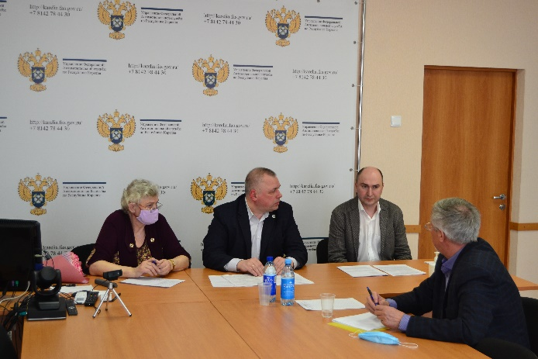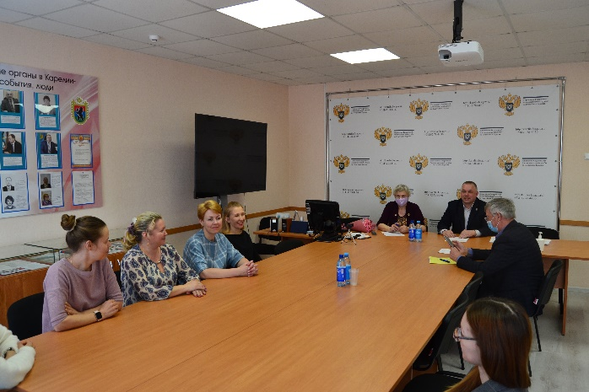

В ходе заседания выступил заместитель начальника отдела контроля органов власти и закупок Максим Суханов, который подробно остановился на вступивших в силу изменениях в Закон о контрактной системе. Были даны исчерпывающие ответы на вопросы присутствующих, касающиеся направлений деятельности отдела и новелл законодательства.

Член Общественного совета Владимир Лаврентьев, представляющий профсоюзную организацию Петрозаводского государственного университета, в ходе дискуссии рассказал о проблемных вопросах, возникающих у государственных заказчиков в процессе взаимоотношений с недобросовестными подрядными организациями и выразил надежду на то, что вступившие в силу изменения в законодательстве о контрактной системе будут способствовать повышению качества итоговых результатов государственных закупок.

В рамках мероприятия Артур Пряхин довел информацию о внедрении антимонопольных комплаенс-систем хозяйствующими субъектами, отдельно в своем выступлении осветил вопрос о ходе реализации положений Национального плана развития конкуренции в Российской Федерации*.

В конце декабря прошлого года распоряжением Главы Республики Карелия утверждена «дорожная карта» по содействию развитию конкуренции до 2025 года**.
План мероприятий («дорожная карта») по содействию развитию конкуренции в Республике Карелия на 2022-2025 годы разработан уполномоченным органом, Министерством экономического развития и промышленности Республики Карелия, во взаимодействии с профильными органами исполнительной власти.
Утвержденной «дорожной картой» по содействию развитию конкуренции в Республике Карелия до 2025 года в числе основных направлений деятельности органов исполнительной власти республики определены конкретные мероприятия, включающие показатели развития конкуренции на 33 товарных рынках.

«План мероприятий по содействию развитию конкуренции в Карелии включает в себя приоритеты развития ключевых отраслей экономики, встроенных в систему региональных документов, обеспечивающих стратегическое развитие Республики Карелия. Эффективная реализация мероприятий данного плана позволит обеспечить в регионе новые возможности для развития предпринимательской инициативы и улучшить качество и доступность для граждан различных услуг и товаров», - прокомментировал утверждение программного документа спикер.

Помимо этого, в рамках Совета обсуждались изменения в работе Управления в период борьбы с распространением COVID-19, рассмотрение неотложных дел в режиме видео-конференц-связи, ценовой контроль на продовольственных рынках, мониторинг цен на социально значимые продукты в торговых сетях региона, вопросы противодействия коррупции.
«ФАС России и ее территориальные органы ведут постоянный мониторинг ценообразования в целях оперативного выявления и пресечения злоупотреблений со стороны участников рынка. В случае выявления признаков нарушений антимонопольного законодательства незамедлительно принимаются меры реагирования - от предостережений до возбуждения антимонопольных дел», - рассказал руководитель Карельского УФАС России Артур Пряхин.

На заседании Совета представители общественности затронули важные вопросы, волнующие население в регионе: транспортное обслуживание, вопросы жилищно-коммунального хозяйства, обсудили ход реализации Стандарта развития конкуренции в субъектах Российской Федерации.
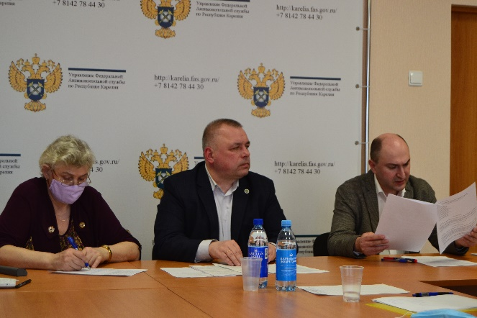
Председатель Общественного совета при Управлении Нина Швец, закрывая заседание, отметила, что «антимонопольный орган представляет членам Совета свою сформированную практику, информирует о наиболее проблемных вопросах и распространенных нарушениях, новеллах законодательства. Мы, как представители общественности и бизнес-объединений региона, в свою очередь, доводим эту информацию до широкого круга участников рынка для возможной защиты своих прав и предупреждения нарушений».
В заключение встречи состоялся брифинг представителей антимонопольного органа.
С материалами по деятельности Совета можно ознакомиться на сайте Карельского УФАС России в разделе Общественный совет.
* Национальный план («дорожная карта») развития конкуренции в Российской Федерации на 2021-2025 годы, утвержденный распоряжением Правительства Российской Федерации от 02.09.2021 №2424-р
Указ Президента Российской Федерации от 21.12.2017 № 618 "Об основных направлениях государственной политики по развитию конкуренции"
** План мероприятий («дорожная карта») по содействию развитию конкуренции в Республике Карелия на 2022-2025 годы

